BOM DIA QUERIDOS ALUNOS !
ATIVIDADES DE 08 A 19 DE JUNHO DE 2020

CEM DO CAMPO CULTIVANDO O SABER

DIRETORA: ADRIANA TONIAL PIAIA

PROFESSORA: MARISETE KOCHEM

ALUNO (A)____________________________________________________________PRÉ I E II

SEGUNDA – FEIRA - DIA ____ DE JUNHO DE 2020.

- OUÇA A HISTÓRIA A SEGUIR, NARRADA POR ALGUÉM DA FAMILÍA OU PODE CLICAR NO LINK E OUVIR A NARRAÇÃO DA MESMA, NO YOUTUBE.

https://youtu.be/gUqqsazM-8I
HISTÓRIA: VOCÊ TROCA?
AUTORA: EVA FURNARI

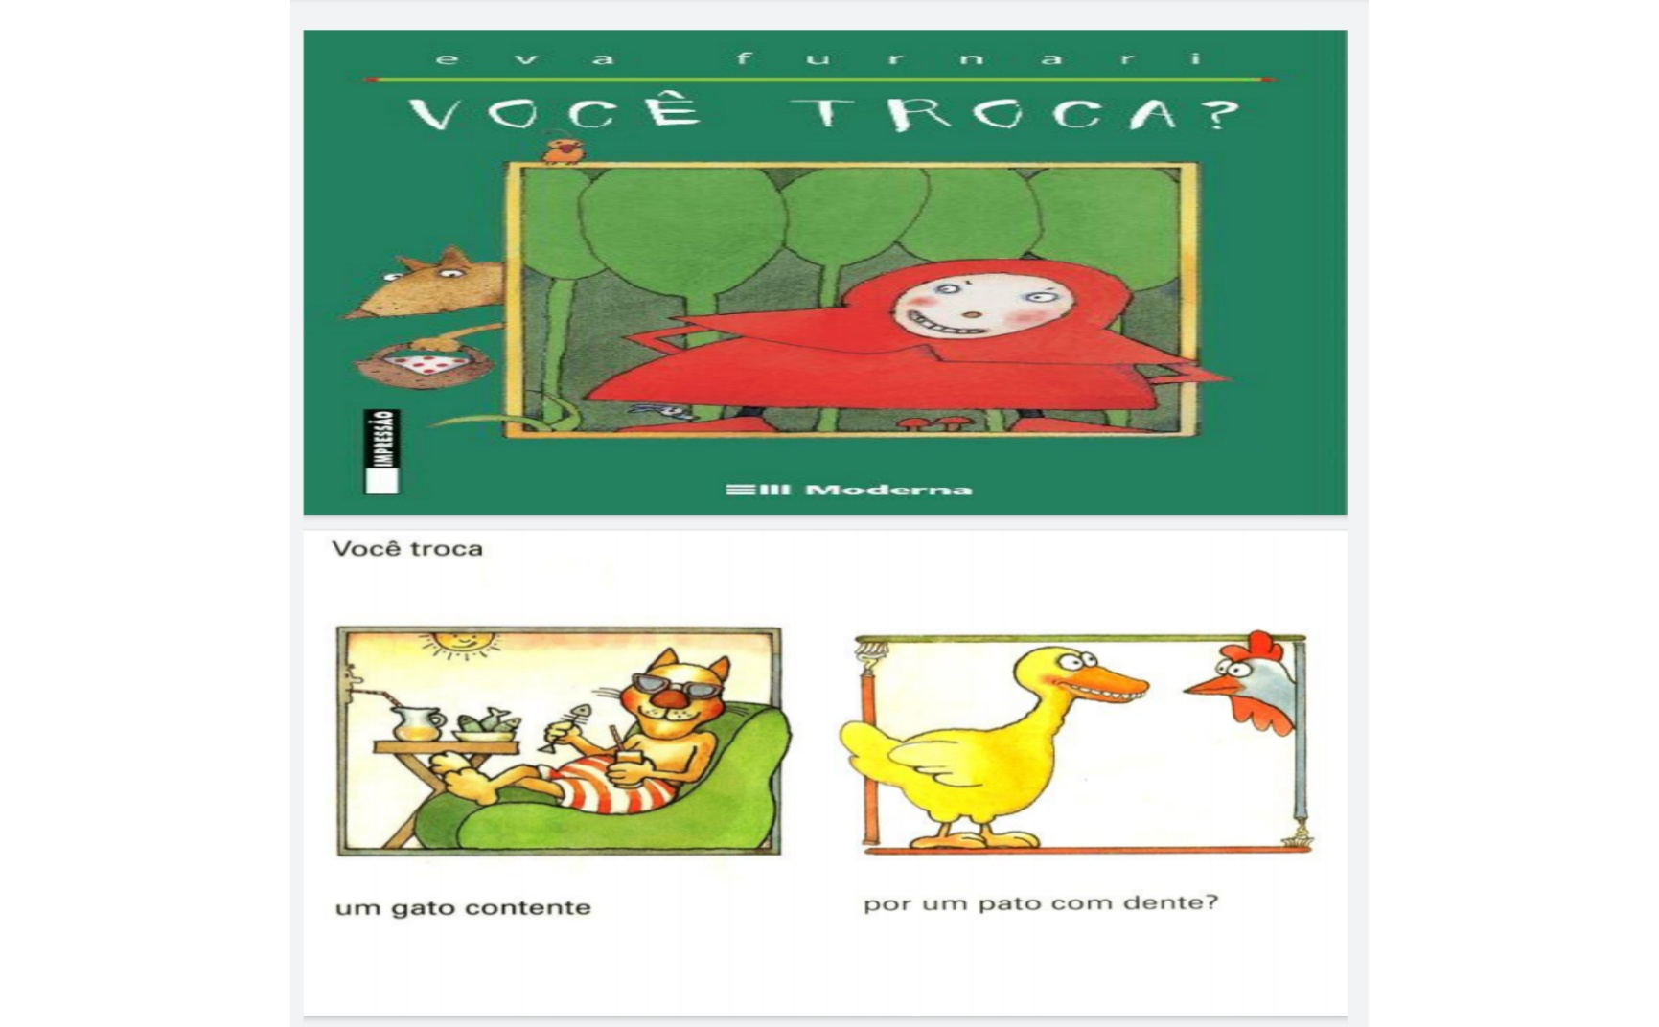
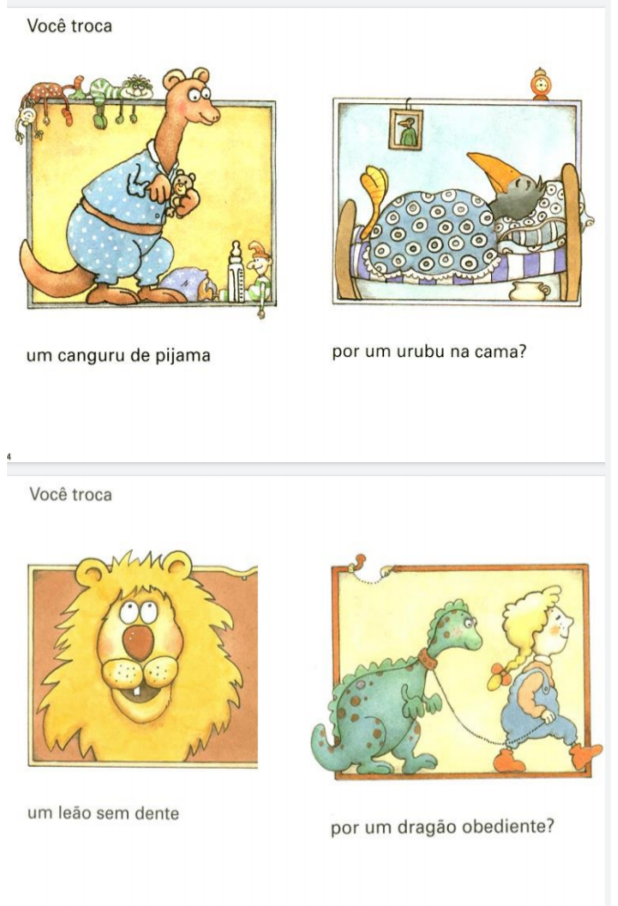
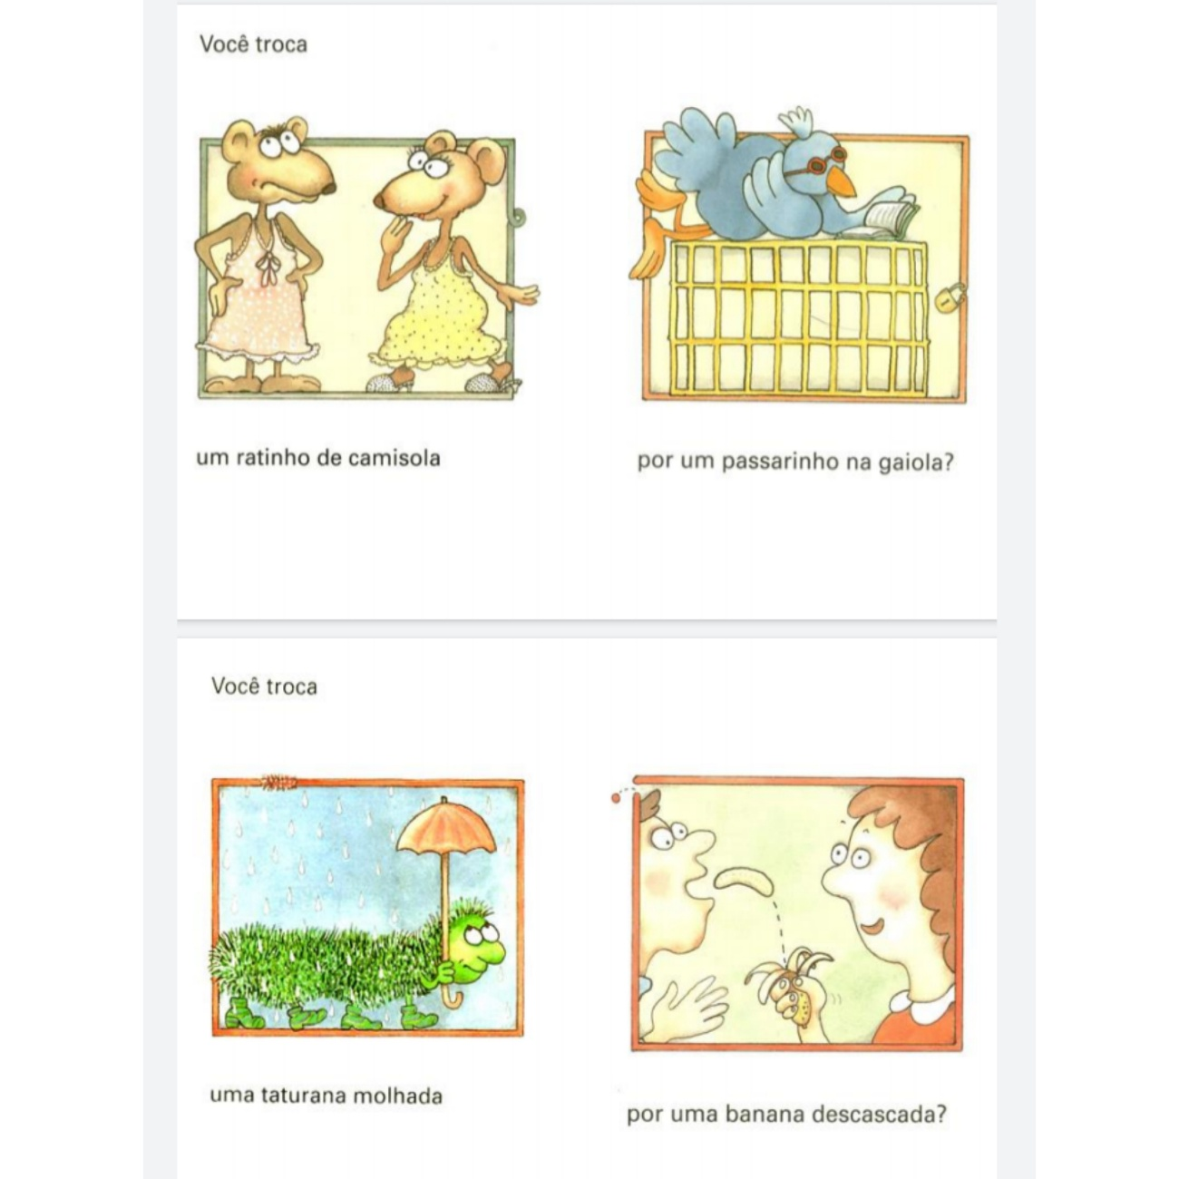

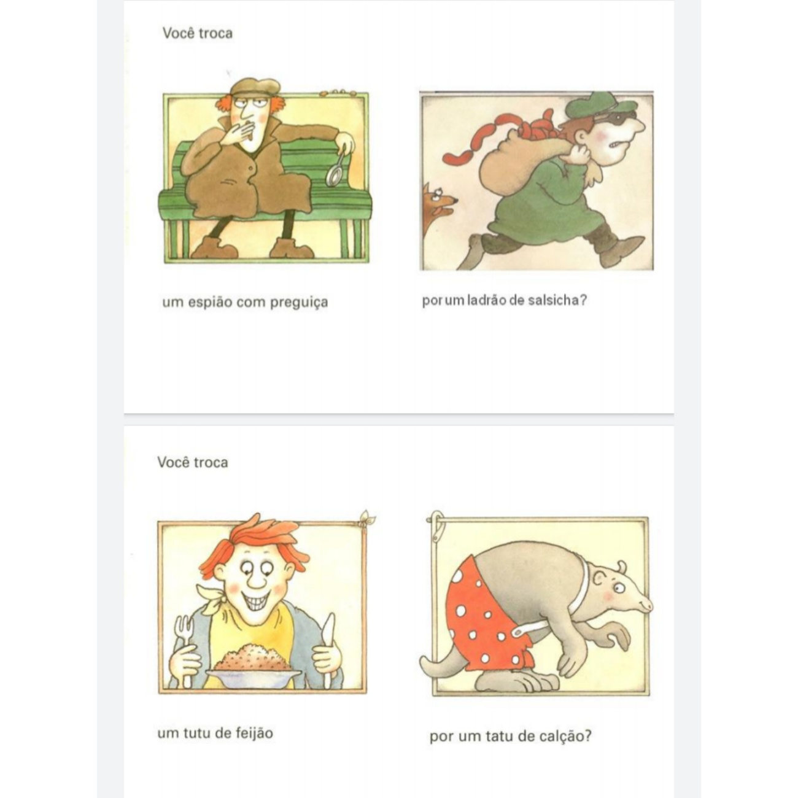

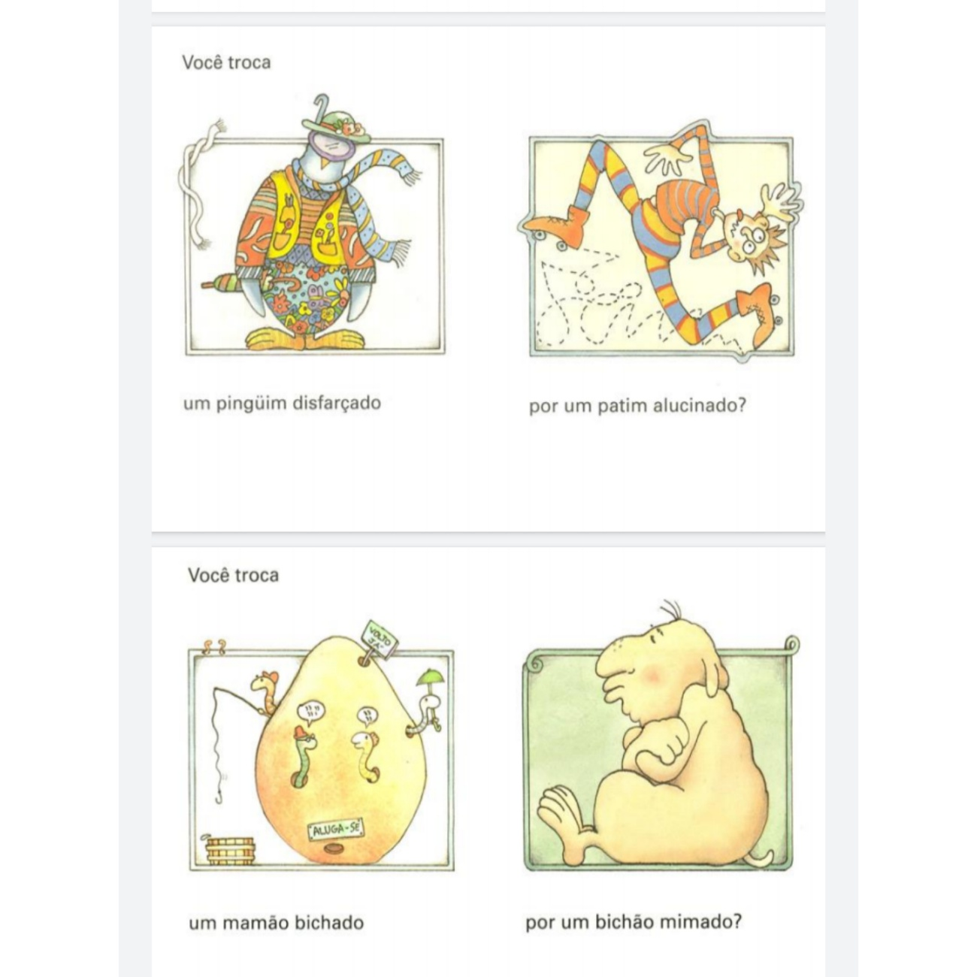
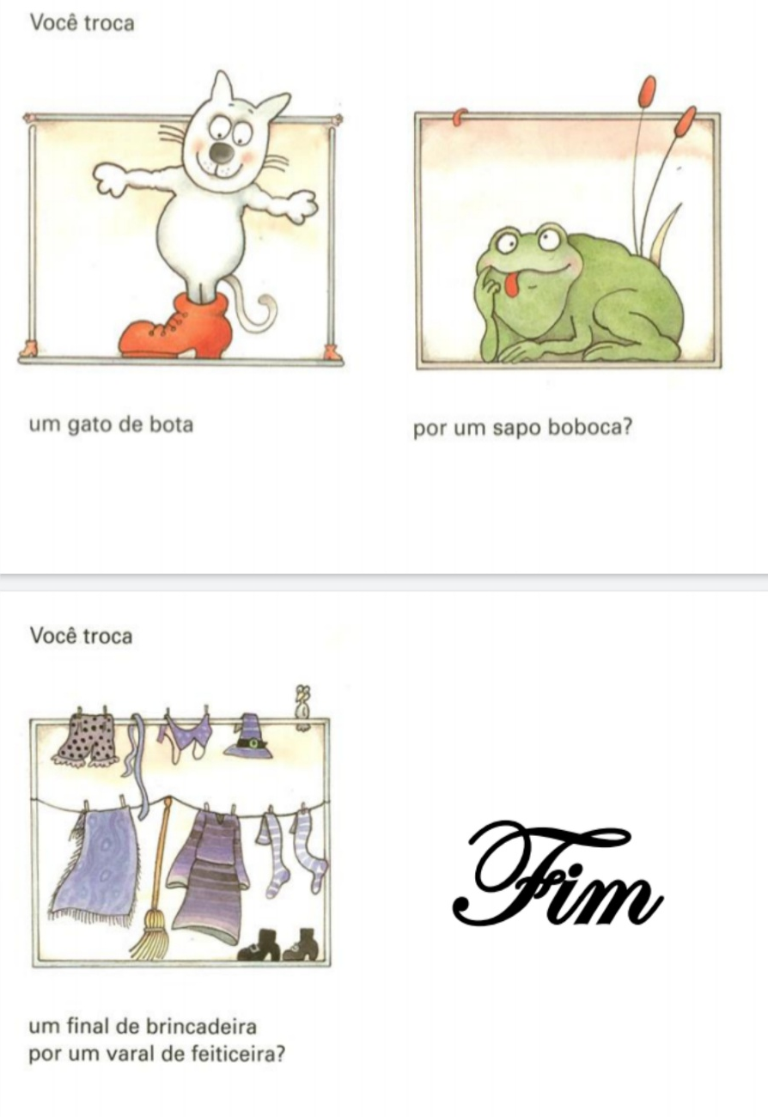
- ESCOLHA ENTRE AS OPÇÕES ABAIXO ALGUNS DOS ANIMAIS QUE APARECE NA HISTÓRIA E FAÇA UM DESENHO NO CADERNO, QUAL DELES NA SUA OPINIÃO É O MAIOR E QUAL É O MENOR.
- PATO – LEÃO – RATO – TATURANA.
MAIOR | MENOR

- RECORTE 2 VEZES CADA LETRA QUE FORMAN O NOME DO SAPO. COLE NO CADERNO E LIGUE AS LETRAS IGUAIS:

S A
A P
P S
O O

TERÇA– FEIRA DIA ____ DE JUNHO DE 2020.

- RESOLVA NA APOSTILA, AS ATIVIDADES DAS PÁGINAS EM DESTAQUE A SEGUIR.

- PRÉ I: APOSTILA PARA 4 ANOS, PÁGINA: 5 – OBSERVAR ALGUMAS OBRAS DO ARTISTA: CANDIDO PORTINARI . ESCOLHER A OBRA QUE MAIS GOSTOU E DESENHAR NA APOSTILA.
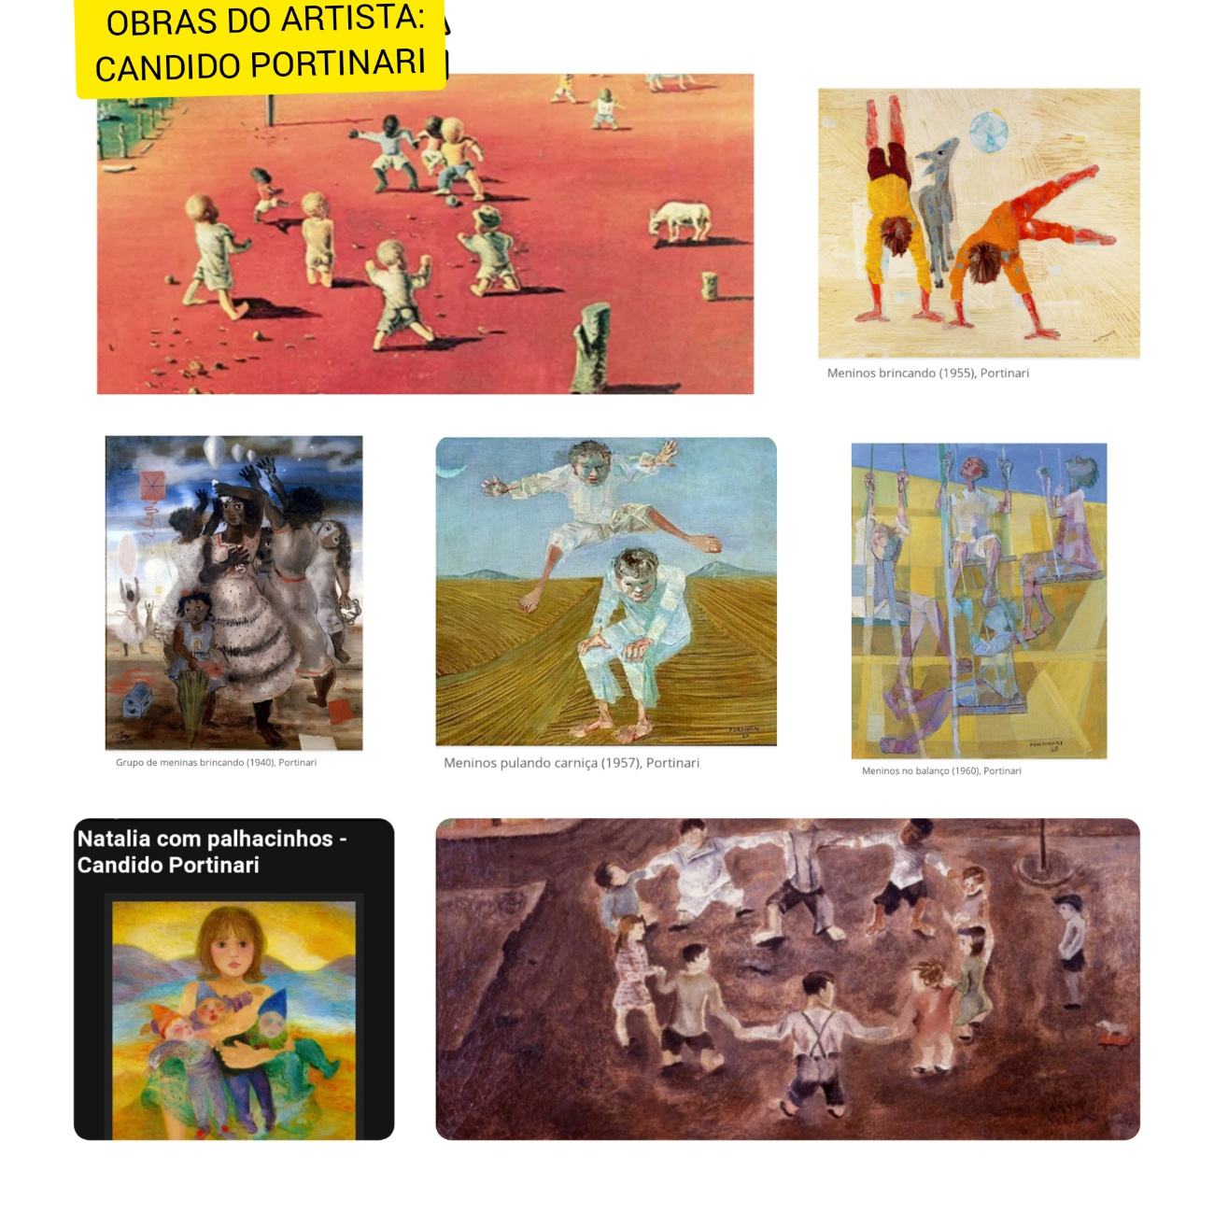

- RESOLVA NA APOSTILA AS ATIVIDADES DAS PÁGINAS EM DESTAQUE A SEGUIR.
- PRÉ II: APOSTILA PARA 5 ANOS, PÁGINAS: 5 a 7

QUARTA– FEIRA DIA ____ DE JUNHO DE 2020.

- RESOLVA NA APOSTILA, AS ATIVIDADES DAS PÁGINAS EM DESTAQUE A SEGUIR.

- PRÉ I: APOSTILA PARA 4 ANOS, PÁGINAS: 7 a 10

- PRÉ II: APOSTILA PARA 5 ANOS, PÁGINAS: 9 E 11

- ESCOLHA A PARTE QUE VOCÊ MAIS GOSTOU DA HISTÓRIA E FAÇA UM DESENHO NO SEU CADERNO. LEMBRE DE PINTAR BEM BONITO.

- A AUTORA DO LIVRO: VOCÊ TROCA? SE CHAMA EVA.
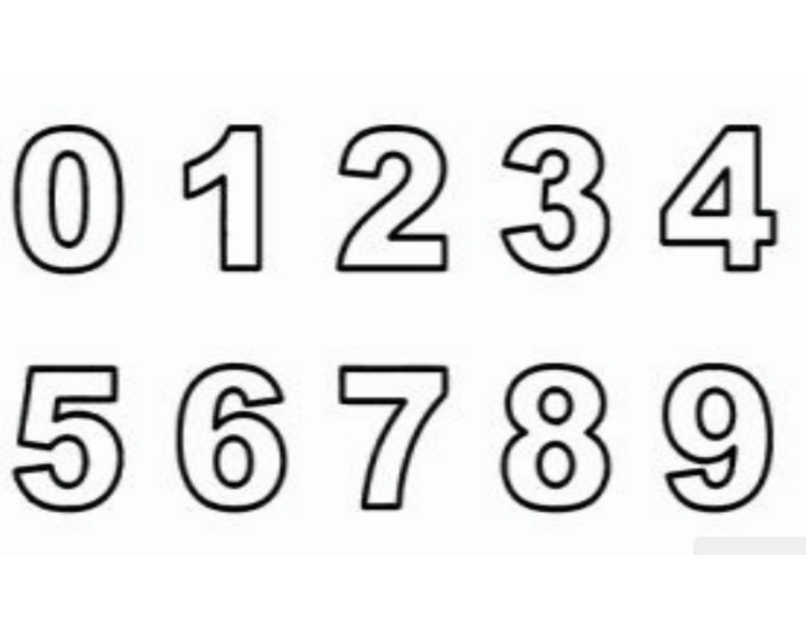
CONTE QUANTAS LETRAS TEM O NOME DA AUTORA, COPIE OS NÚMEROS NO CADERNO E CIRCULE O NÚMERO CORRETO.
QUINTA– FEIRA DIA ____ DE JUNHO DE 2020.

- RESOLVA NA APOSTILA, AS ATIVIDADES DAS PÁGINAS EM DESTAQUE A SEGUIR:

- PRÉ I: APOSTILA PARA 4 ANOS, PÁGINAS: 11 A 12

- PRÉ II: APOSTILA PARA 5 ANOS, PÁGINAS: 13

- LEITURA DO ALFABETO.

- ESCREVA NO CADERNO AS LETRAS DO ALFABETO QUE ESTÃO A SEGUIR. AO LADO DE CADA LETRA, COLE UMA FIGURA RECORTADA DE JORNAIS, REVISTAS, ETC. OU FAÇA UM DESENHO QUE SE INICIA COM A MESMA LETRA.
SEXTTA– FEIRA DIA ____ DE JUNHO DE 2020.

- RESOLVA NA APOSTILA, AS ATIVIDADES DAS PÁGINAS EM DESTAQUE A SEGUIR.
- PRÉ I: APOSTILA PARA 4 ANOS, PÁGINA: 13 - FAZER DOBRADURA DO AVIÃO E COLAR NA APOSTILA.
APÓS OBSERVAR A OBRA DE ARTE DO ARTISTA: IVAN CRUZ, REALIZE A ATIVIDADE NA APOSTILA.

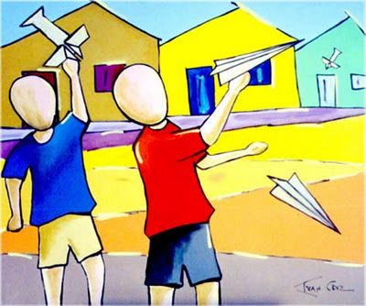
ARTISTA: IVAN CRUZ

CONSTRUA DOIS AVIÕES DE PAPEL, UM PARA COLAR NA APOSTILA E OUTRO PARA VOCÊ. PODE SEGUIR O MODELO OU INVENTAR OUTRO. CONVIDE ALGUÉM PARA BRINCAR E DIVIRTA-SE.

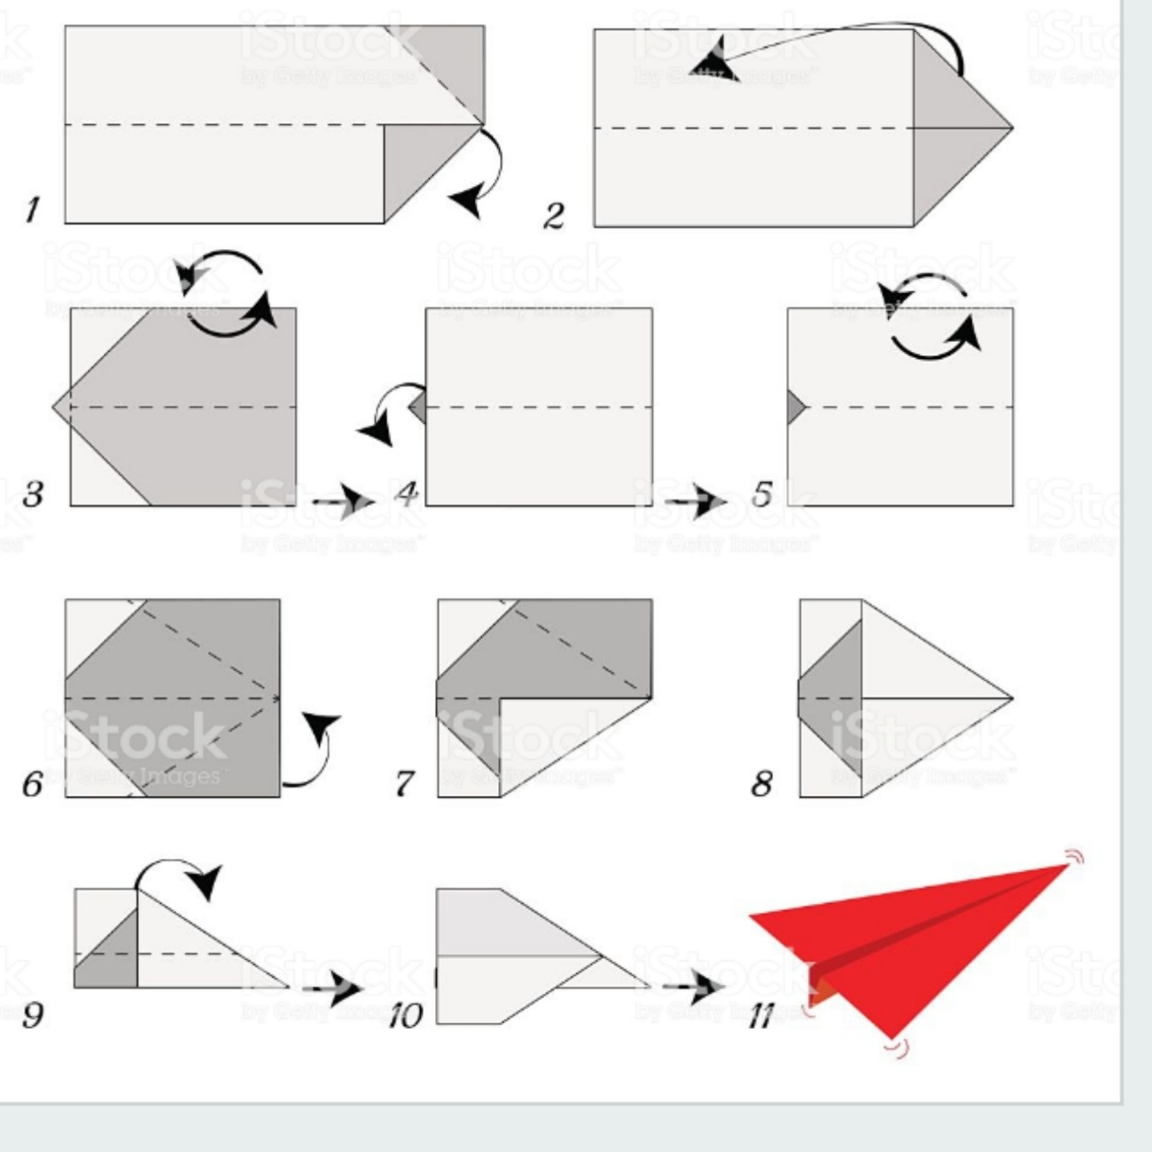
EXEMPLO: DOBRADURA DE AVIÃO
- PRÉ II: APOSTILA PARA 5 ANOS, PÁGINAS: 14 A 15

ATIVIDADE PARA PRÉ: I E II
BRINCADEIRA: TELEFONE SEM FIO
ESSA BRINCADEIRA PODE SER FEITA COM TELEFONE SEM FIO, CONFECCIONADOS COM COPINHOS PLÁSTICOS OU LATINHAS E BARBANTE, COMO MOSTRA AS IMAGENS,
OU ADAPTADOS SEM A CONFECÇÃO DO TELEFONE.
TODOS SE SENTAM EM CIRCULO OU EM FILA, UM AO LADO DO OUTRO, A BRINCADEIRA COMEÇA COM UM DOS PARTICIPANTES FALANDO UMA FRASE OU PALAVRA BEM BAIXINHO NO OUVIDO DE QUEM ESTÁ AO SEU LADO.
ESTE REPETE A FRASE OU PALAVRA, COMO OUVIU, PARA PRÓXIMA PESSOA AO LADO E ASSIM SUCESSIVAMENTE ATÉ CHEGAR AO ÚLTIMO PARTICIPANTE QUE DEVE REPETIR EM VOZ ALTA.
RARAMENTE SERÁ A MESMA PALAVRA DITA PELA PRIMEIRA PESSOA, O QUE GARANTE DIRVESÃO DA BRINCADEIRA.

SUGESTÃO: UTILIZAR FRASES OU PALAVRAS RETIRADAS DA HISTÓRIA E ENVOLVER OS CONTEÚDOS ESTUDADOS NA SEMANA.

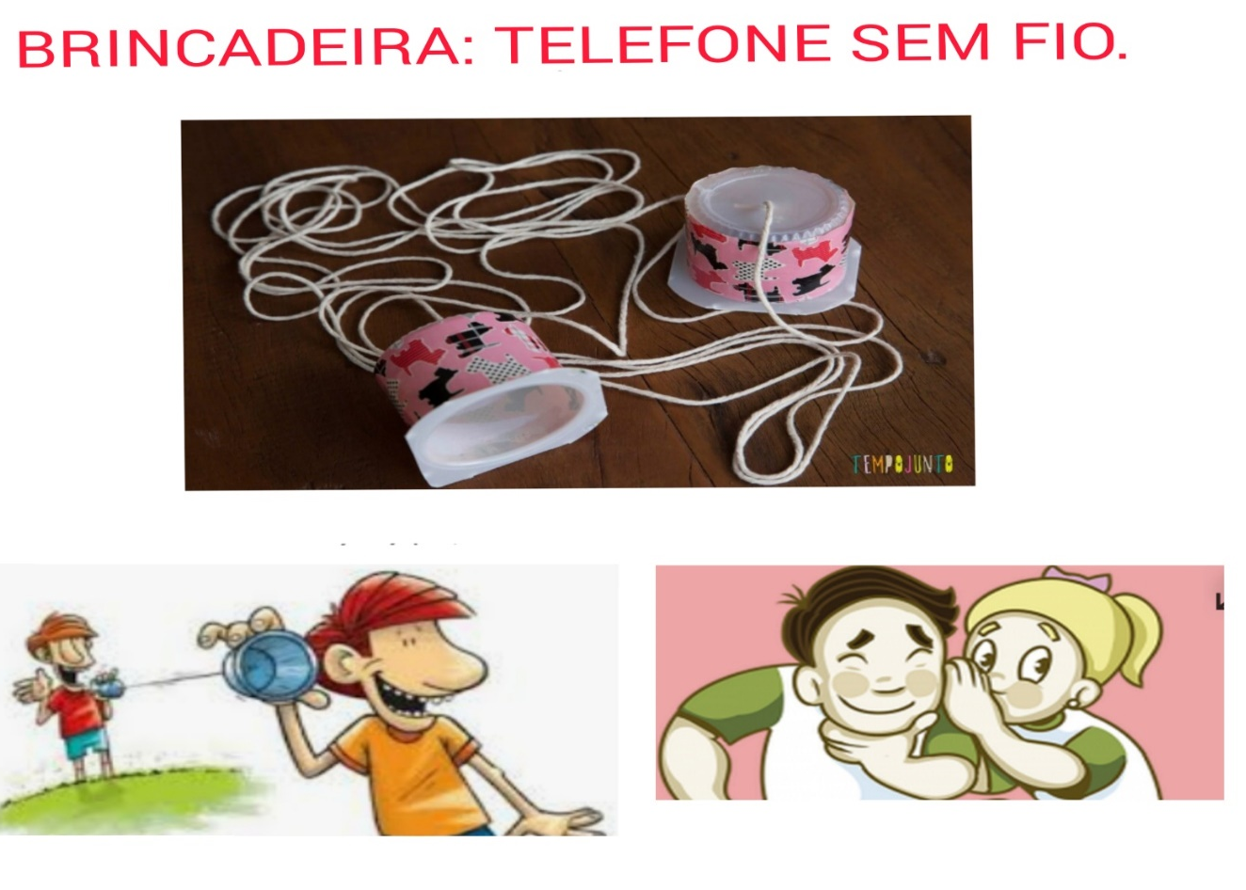

ATIVIDADE DE ENSINO RELIGIOSO
- DE UM ABRAÇO BEM APERTADO DE AGRADECIMENTO NAS PESSOAS DA SUA CASA QUE ESTÃO SEMPRE SE DEDICANDO COM CARINHO PARA TE AJUDAR QUANDO HÁ NECESSIDADE, INCLUSIVE COM AS ATIVIDADES DA ESCOLA.

BONS ESTUDOS!

